Resolución del Pleno del Instituto de Transparencia, Acceso a la Información Pública y Protección de Datos Personales del Estado de México y Municipios, en Metepec Estado de México, a uno de diciembre de dos mil veintiuno.

VISTO el expediente electrónico formado con motivo de los recursos de revisión número 04790/INFOEM/IP/RR/2021 y 05012/INFOEM/IP/RR/2021 interpuestos por el C. xxxxxxxxxxxxxxxxxxxxxx sin embargo en lo sucesivo se le denominará el Recurrente, en contra de la respuesta otorgada por el Ayuntamiento de Tlalmanalco, en lo subsecuente el Sujeto Obligado, se procede a dictar la presente resolución.

A N T E C E D E N T E S

PRIMERO. De la Solicitud de Información.
Con fechas treinta de agosto y trece de septiembre de dos mil veintiuno, el Recurrente, presentó a través Sistema de Acceso a la Información Mexiquense (SAIMEX), ante el Sujeto Obligado, las solicitudes de acceso a la información pública, registradas bajo los números de Folio 00084/TLALMANA/IP/2021 y 00086/TLALMANA/IP/2021, mediante las cual solicitó lo siguiente:
00084/TLALMANA/IP/2021:
“¿en que servicios, obras, apoyos y o actividades se han empleado los recursos equivalentes al 5% que se descuenta de los salarios de los regidores? así mismo solicito conocer las notas, facturas y evidencias que sustentes la aplicación del recurso en mención, mismo que se estableció con fines sociales por el mismo ayuntamiento, de la misma forma y en caso de no haberse descontado y aplicado dicha prestación, solicito saber, la causa, motivo y fundamento legal que justifique la no aplicación del acuerdo antes descrito.”

00086/TLALMANA/IP/2021:
“De acuerdo al portal de transparencia, los sueldos brutos de los regidores 1, 2, 3, 5, 6, 7, 8, 9 y 10 es equivalente a 60163.2 pesos, pero sus sueldos netos son de 39000, creando una diferencia con los regidores 2 y 4 de los cuales se observa un salario menor, ¿Cuál es la razón de la diferencia de sueldos? Así mismo quisiera saber si existe un acuerdo de cabildo por el cual se haya aprobado que el tesorero municipal tenga un salario bruto 73401.3 pesos y neto de 47800 pesos como forme a lo reflejado en el portal de transparencia, así como justificación legal de que el tesorero municipal tenga más percepciones que los regidores” (Sic).

Haciéndose constar que de los acuses de solicitud de información contenida en los expedientes electrónicos del SAIMEX, se aprecia que el Recurrente eligió como modalidad de entrega: “a través del SAIMEX”.

SEGUNDO. De las respuestas del Sujeto Obligado.
En fechas veinte de septiembre y cinco de octubre de dos mil veintiuno, de las documentales en el expediente del SAIMEX, se aprecia que el Sujeto Obligado dio respuesta a la solicitud de información, manifestando lo siguiente:
00084/TLALMANA/IP/2021:
En atencion a la solicitud de informacion 00084/TLALMANA/IP/2021 le hacemos llegar la liga:https://www.ipomex.org.mx/ipo3/lgt/indice/TLALMANALCO/art_92_viii/3/0/194.web donde podrá verificar que no existe el descuento del 5% que usted menciona en el salario de regidores, sin mas por el momento quedo a sus ordenes.

00086/TLALMANA/IP/2021:

EN ATENCIÓN A SU SOLICITUD, ANEXO DOCUMENTO PDF CON LA RESPUESTA.

Es de señalar que el Sujeto Obligado remitió un archivo el cual posee el nombre siguiente:

- UTAIP-TLAL-089-2021,.pdf: Contiene el oficio TES/TLAL/211/2021, de fecha cinco de octubre de dos mil veintiuno, mediante el cual el Tesorero Municipal de Tlalmanalco hace referencia a los salarios de los regidores.

TERCERO. Del recurso de revisión.
Inconforme con las respuestas notificadas por El Sujeto Obligado, El Recurrente interpuso recursos de revisión, en fechas veintitrés de septiembre y doce de octubre de dos mil veintiuno, los cuales fueron registrados en el sistema electrónico con los expedientes números 04790/INFOEM/IP/RR/2021 y 05012/INFOEM/IP/RR/2021, en los cuales arguye, las siguientes manifestaciones:
Recurso de revisión 04790/INFOEM/IP/RR/2021
Acto Impugnado:
“Documentos en donde señalan que no hay descuentos a los regidores” [Sic]
Razones o Motivos de Inconformidad:
“La respuesta no es comprensiva y detallada, así como falta de congruencia entre la respuesta y lo reportado a través de sueldos y salarios reportados mediante transparencia” [Sic]
Recurso de revisión 05012/INFOEM/IP/RR/2021
Acto Impugnado:
“La narrativa del servidor público, no constituye la respuesta a lo solicitado.” [Sic]
Razones o Motivos de Inconformidad:
“No sé precisa el número de acta por la cual se aprueba el salario del tesorero municipal, La diferencia de salario narrado y publicado en el portal de transparencia no coinciden.” [Sic]

CUARTO. Del turno del recurso de revisión.
Medios de impugnación que le fue turnado al Comisionado José Martínez Vilchis, por medio del sistema electrónico, en términos del arábigo 185 fracción I de la Ley de Transparencia y Acceso a la información Pública del Estado de México y Municipios, de los cuales recayeron acuerdos de admisión en fechas veintinueve de septiembre y quince de octubre de la presente anualidad, determinándose en él, un plazo de siete días para que las partes manifestaran lo que a su derecho corresponda en términos del numeral ya citado.

QUINTO. De la acumulación.
Posteriormente por acuerdo del Pleno del Instituto, en la Trigésima Séptima Sesión Ordinaria, de fecha veinte de octubre de dos mil veintiuno, se determinó acumular los recursos de revisión en estudio, ya que existe identidad de la solicitante, del sujeto obligado y similitud de causas y objeto de solicitud.

Lo anterior de conformidad con lo dispuesto en el artículo 195 de la Ley de Transparencia y Acceso a la Información Pública del Estado de México y Municipios, y con el artículo 18 del Código de Procedimientos Administrativos del Estado de México, los cuales establecen respectivamente:
Ley de Transparencia y Acceso a la Información Pública del Estado de México y Municipios
“Artículo 195. En la tramitación del recurso de revisión se aplicarán supletoriamente las disposiciones contenidas en el Código de Procedimientos Administrativos del Estado de México.” [Sic]

Código de Procedimientos Administrativos del Estado de México
“Artículo 18.- La autoridad administrativa o el Tribunal acordarán la acumulación de los expedientes del procedimiento y proceso administrativo que ante ellos se sigan, de oficio o a petición de parte, cuando las partes o los actos administrativos sean iguales, se trate de actos conexos o resulte conveniente el trámite unificado de los asuntos, para evitar la emisión de resoluciones contradictorias. La misma regla se aplicará, en lo conducente, para la separación de los expedientes.” [Sic]
SEXTO. De la etapa de manifestaciones y/o alegatos.

De las constancias del expediente del recurso de revisión 04790/INFOEM/IP/RR/2021, se aprecia que el Sujeto Obligado, remitió su informe justificado en fecha cinco de octubre de dos mil veintiuno, mediante un archivo, el cual fue puesto a la vista del particular en fecha veintisiete de octubre de la presente anualidad.

- UTAIP-TLAL-088-2021.pdf, contiene el oficio TES/TLAL/205/2021, de fecha uno de octubre de dos mil veintiuno, signado por el Tesorero Municipal, en el cual informa al ahora Recurrente que el área de Tesorería, no tiene ningún documento oficial donde se hace referencia que se le tendrá que descontar a los regidores el 5%, por lo tanto al no haber descuento, no hay aplicación del gasto a los rubros a que se refiere.

Por cuanto hace al recurso de revisión 05012/INFOEM/IP/RR/2021, se aprecia que el Sujeto Obligado, remitió su informe justificado en fecha veintisiete de octubre de dos mil veintiuno, mediante un archivo electrónico que remitió dos veces, sin embargo contienen la misma información, mismos que no fueron puestos a la vista del particular en virtud de que contienen información susceptible de ser clasificada.
- UTAIP-TLAL-089-2021,.pdf: contiene el oficio TES/TLAL/211/2021, de fecha cinco de octubre de dos mil veintiuno, signado por el Tesorero Municipal de Tlalmanalco, en el cuan medularmente ratifica la respuesta inicial.
Por su parte el Recurrente no emitió manifestación alguna que a su derecho conviniera.

SÉPTIMO. De la etapa de instrucción.
Así, una vez transcurrido el término legal, se decreta el cierre de instrucción en fecha doce de noviembre de dos mil veintiuno, respectivamente, en términos del artículo 185 fracción VI de la Ley de Transparencia y Acceso a la Información Pública del Estado de México y Municipios, iniciando el término legal para dictar resolución definitiva del asunto.

Asimismo, cabe destacar que, en fecha doce de noviembre del año en curso, respectivamente se ampliaron los plazos para dictar resolución, en términos del artículo 181, de la Ley de Transparencia y Acceso a la Información Pública del Estado de México y Municipios

C O N S I D E R A N D O

PRIMERO. De la Competencia.
Este Instituto de Transparencia, Acceso a la Información Pública y Protección de Datos Personales del Estado de México, es competente para conocer y resolver el presente recurso de revisión interpuesto por la parte recurrente conforme a lo dispuesto en los artículos 1, párrafos segundo y tercero, 6, apartado A, fracción IV de la Constitución Política de los Estados Unidos Mexicanos; 5, párrafos trigésimo, trigésimo primero y trigésimo segundo, fracciones IV y V, de la Constitución Política del Estado Libre y Soberano de México; artículos 1, 2 fracción II, 13, 29, 36 fracciones I y II, 176, 178, 179, 181 párrafo tercero y 185 de la Ley de Transparencia y Acceso a la Información Pública del Estado de México y Municipios; y 10, 7, 9 fracciones I y XXIV, y 11 del Reglamento Interior del Instituto de Transparencia, Acceso a la Información Pública y Protección de Datos Personales del Estado de México y Municipios.

SEGUNDO. De los alcances del Recurso de Revisión.
Anterior a todo debe destacarse que el recurso de revisión tiene el fin y alcance que señalan los numerales 176, 179 fracción V, 181 párrafo cuarto, 194 y 195 y demás aplicables de la Ley de Transparencia y Acceso a la Información Pública del Estado de México y Municipios vigente y será analizado conforme a las actuaciones que obren en el expediente electrónico con la finalidad de reparar cualquier posible afectación al derecho de acceso a la información pública y garantizando el principio rector de máxima publicidad.

TERCERO. Del estudio de las causas de improcedencia.
El estudio de las causas de improcedencia que se hagan valer por las partes o que se advierta de oficio por este Resolutor debe ser objeto de análisis previo al estudio de fondo del asunto ya que el estudio de los presupuestos procesales sobre el inicio o trámite de un proceso genera eficacia jurídica de las resoluciones, más aún que se trata de una figura procesal adoptada en la ley de la materia la cual impide su estudio y resolución cuando una vez admitido el recurso de revisión se advierta una causa de improcedencia que permita sobreseer el recurso de revisión sin estudiar el fondo del asunto; circunstancias anteriores que no son incompatibles con el derecho de acceso a la justicia, ya que éste no se coarta por regular causas de improcedencia y sobreseimiento con tales fines.

IMPROCEDENCIA Y SOBRESEIMIENTO EN EL JUICIO DE AMPARO. LAS CAUSAS PREVISTAS EN LOS ARTÍCULOS 73 Y 74 DE LA LEY DE LA MATERIA, RESPECTIVAMENTE, NO SON INCOMPATIBLES CON EL ARTÍCULO 25.1 DE LA CONVENCIÓN AMERICANA SOBRE DERECHOS HUMANOS.
Del examen de compatibilidad de los artículos 73 y 74 de la Ley de Amparo con el artículo 25.1 de la Convención Americana sobre Derechos Humanos no se advierte que el derecho interno desatienda los estándares que pretenden proteger los derechos humanos en dicho tratado, por regular causas de improcedencia y sobreseimiento que impiden abordar el estudio de fondo del asunto en el juicio de amparo, en virtud de que el propósito de condicionar el acceso a los tribunales para evitar un sobrecargo de casos sin mérito, es en sí legítimo, por lo que esa compatibilidad, en cuanto a los requisitos para la admisibilidad de los recursos dependerá, en principio, de los siguientes criterios: no pueden ser irracionales ni de tal naturaleza que despojen al derecho de su esencia, ni discriminatorios y, en el caso, la razonabilidad de esas causas se justifica por la viabilidad de que una eventual sentencia concesoria tenga un ámbito de protección concreto y no entre en conflicto con el orden jurídico, no son de tal naturaleza que despojen al derecho de su esencia ni tampoco son discriminatorias, pues no existe alguna condicionante para su aplicabilidad, en función de cuestiones personales o particulares del quejoso. Por tanto, las indicadas causas de improcedencia y sobreseimiento no son incompatibles con el citado precepto 25.1, pues no impiden decidir sencilla, rápida y efectivamente sobre los derechos fundamentales reclamados como violados dentro del juicio de garantías.

Por lo que una vez que se analizó el expediente en estudio se cae en la cuenta de que no se actualiza ninguna de las casuales a continuación transcritas:

“Artículo 191. El recurso será desechado por improcedente cuando:
I. Sea extemporáneo por haber transcurrido el plazo establecido en la presente Ley, a partir de la respuesta;
II. Se esté tramitando ante el Poder Judicial de la Federación algún recurso o medio de defensa interpuesto por el recurrente;
III. No actualice alguno de los supuestos previstos en la presente Ley;
IV. No se haya desahogado la prevención en los términos establecidos en la presente Ley;
V. Se impugne la veracidad de la información proporcionada;
VI. Se trate de una consulta, o trámite en específico; y
VII. El recurrente amplíe su solicitud en el recurso de revisión, únicamente respecto de los nuevos contenidos.”

Ya que no fue interpuesto de forma extemporánea, no se está tramitando ante el Poder Judicial Federal, no es una consulta, o trámite en específico, ni tampoco se advierte que el recurrente amplíe su solicitud en el recurso de revisión, por lo que al no existir causas de improcedencia invocadas por las partes ni advertidas de oficio.

Así las cosas, al no existir causas de improcedencia invocadas por las partes ni advertidas de oficio por este Resolutor, se procede al análisis del fondo de los asuntos en los siguientes términos.

CUARTO. Del estudio y resolución del asunto.
Ahora bien, se procede al análisis del presente recurso, así como al contenido íntegro de las actuaciones que obran en el expediente electrónico, para así estar en posibilidad este Órgano Colegiado de dictar el fallo correspondiente conforme a derecho, tomando en consideración los elementos aportados por las partes y apegándose en todo momento al principio de máxima publicidad consagrado en nuestra Constitución Federal, Local y demás leyes aplicables en la materia, así como en los tratados internacionales en los que el Estado Mexicano sea parte, en concordancia con el artículo 8 de la Ley de Transparencia local.
Con el propósito de realizar un mejor proveer por parte de este Órgano Garante, es conveniente hacer alusión a lo que el hoy Recurrente requirió, le fuese entregado por parte del Sujeto Obligado, a efecto de establecer la materia del presente asunto, ya que de ella deriva por un lado el procedimiento de acceso a la información ante el sujeto obligado, y por otro lado la materia sobre la que versará el recurso de revisión ante este Órgano Garante.

En este tenor, es necesario subrayar que el derecho de acceso a la información pública, implica que cualquier persona conozca la información contenida en los documentos que se encuentren en los archivos de los sujetos obligados, conforme a los artículos 4, 12, 24 último párrafo y 160 de la Ley local en la materia, que a la letra citan:
“Artículo 4. El derecho humano de acceso a la información pública es la prerrogativa de las personas para buscar, difundir, investigar, recabar, recibir y solicitar información pública, sin necesidad de acreditar personalidad ni interés jurídico.
Toda la información generada, obtenida, adquirida, transformada, administrada o en posesión de los sujetos obligados es pública y accesible de manera permanente a cualquier persona, en los términos y condiciones que se establezcan en los tratados internacionales de los que el Estado mexicano sea parte, en la Ley General, la presente Ley y demás disposiciones de la materia, privilegiando el principio de máxima publicidad de la información. Solo podrá ser clasificada excepcionalmente como reservada temporalmente por razones de interés público, en los términos de las causas legítimas y estrictamente necesarias previstas por esta Ley.
Los sujetos obligados deben poner en práctica, políticas y programas de acceso a la información que se apeguen a criterios de publicidad, veracidad, oportunidad, precisión y suficiencia en beneficio de los solicitantes.
Artículo 12. Quienes generen, recopilen, administren, manejen, procesen, archiven o conserven información pública serán responsables de la misma en los términos de las disposiciones jurídicas aplicables.
Los sujetos obligados sólo proporcionarán la información pública que se les requiera y que obre en sus archivos y en el estado en que ésta se encuentre. La obligación de proporcionar información no comprende el procesamiento de la misma, ni el presentarla conforme al interés del solicitante; no estarán obligados a generarla, resumirla, efectuar cálculos o practicar investigaciones.
(…)
Artículo 24.
(…)
Los sujetos obligados solo proporcionarán la información pública que generen, administren o posean en el ejercicio de sus atribuciones.”
(…)
Artículo 160. Los sujetos obligados deberán otorgar acceso a los documentos que se encuentren en sus archivos o que estén obligados a documentar de acuerdo con sus facultades, competencias o funciones en el formato que el solicitante manifieste, de entre aquellos formatos existentes, conforme a las características físicas de la información o del lugar donde se encuentre así lo permita.
En caso que la información solicitada consista en bases de datos se deberá privilegiar la entrega de la misma en formatos abiertos.”[Sic]

Así que la obligación de los Sujetos Obligados de dar acceso a la información pública que generen, administren o posean, se tendrá por cumplida cuando el solicitante tenga a su disposición la información requerida, o cuando realice la consulta de la misma en el lugar que ésta se localice, de acuerdo a lo señalado por el artículo 166 de la Ley local en la materia, que se reproduce de la siguiente forma:
“Artículo 166. La obligación de acceso a la información pública se tendrá por cumplida cuando el solicitante tenga a su disposición la información requerida, o cuando realice la consulta de la misma en el lugar en el que ésta se localice.” [Sic]

Una vez sentado lo anterior, en una aproximación inicial, es procedente mencionar que mediante la solicitud de información 00084/TLALMANA/IP/2021 se requirió la siguiente información:
- ¿En qué servicios, obras, apoyos y o actividades se han empleado los recursos equivalentes al 5% que se descuenta de los salarios de los regidores?
- Las notas, facturas y evidencias que sustenten la aplicación del recurso en mención, mismo que se estableció con fines sociales por el mismo ayuntamiento.
En caso de no haberse descontado y aplicado dicha prestación:
- La causa, motivo y fundamento legal que justifique la no aplicación del acuerdo antes descrito.
Ahora bien, con relación a la solicitud de información 00086/TLALMANA/IP/2021 fue requerida la siguiente información:
De acuerdo al portal de transparencia, los sueldos brutos de los regidores 1, 2, 3, 5, 6, 7, 8, 9 y 10 es equivalente a 60163.2 pesos, pero sus sueldos netos son de 39000, creando una diferencia con los regidores 2 y 4 de los cuales se observa un salario menor,
- ¿Cuál es la razón de la diferencia de sueldos?
- Si existe un acuerdo de cabildo por el cual se haya aprobado que el tesorero municipal tenga un salario bruto 73401.3 pesos y neto de 47800 pesos como forme a lo reflejado en el portal de transparencia.
- Justificación legal de que el tesorero municipal tenga más percepciones que los regidores.
Una vez sentado lo anterior, como se mencionó en el antecedente segundo, El Sujeto Obligado en fecha veinte de septiembre y cinco de octubre de dos mil veintiuno, rindió sus respuestas a las solicitudes de información formuladas por el particular, adjuntando para tal efecto lo siguiente:
De la solicitud de información 00084/TLALMANA/IP/2021
“En atencion a la solicitud de informacion 00084/TLALMANA/IP/2021 le hacemos llegar la liga: https://www.ipomex.org.mx/ipo3/lgt/indice/TLALMANALCO/art_92_viii/3/0/194.web donde podrá verificar que no existe el descuento del 5% que usted menciona en el salario de regidores, sin mas por el momento quedo a sus ordenes.” (SIC)
Aunado a lo anterior, en la liga electrónica remitida en respuesta se observa que dirige a la fracción VIII A, del artículo 92, la cual se refiere a las Remuneraciones, tal como se muestra en la siguiente imagen:
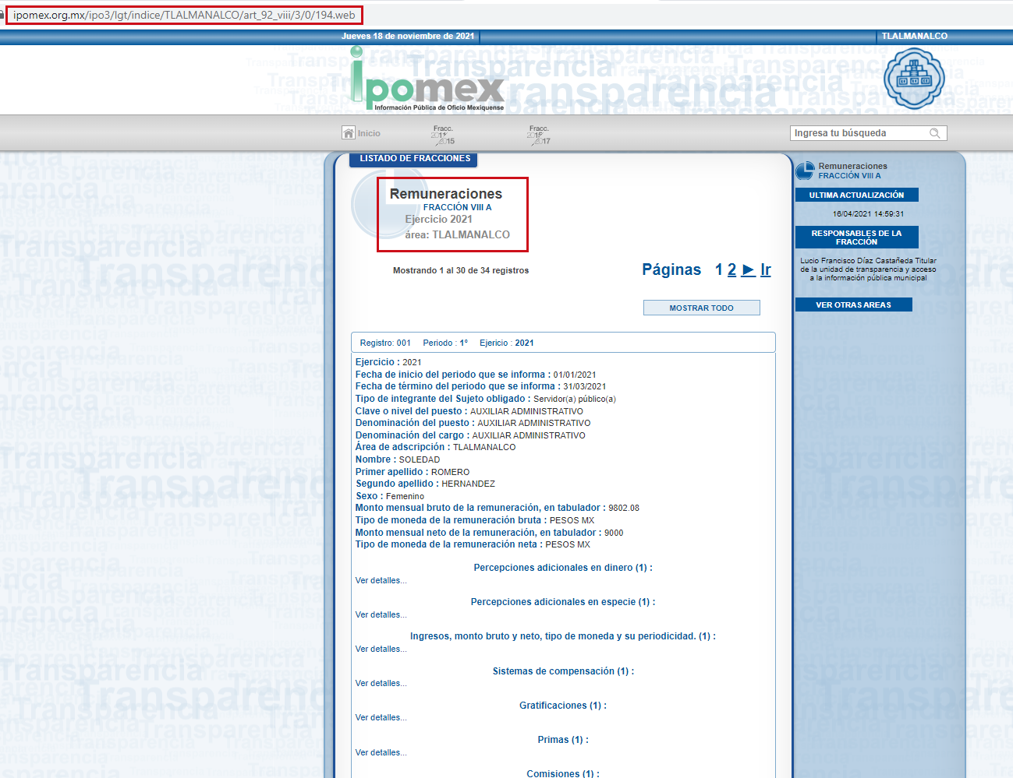
De la solicitud de información 00086/TLALMANA/IP/2021
- UTAIP-TLAL-089-2021,.pdf, el cual contiene el oficio TES/TLAL/211/2021, de fecha cinco de octubre de dos mil veintiuno, mediante el cual el Tesorero Municipal de Tlalmanalco informa que la razón por la cual existe diferencia de sueldos es porque alguno regidores cuentan con sentencia de pensión alimenticia, la cual es información susceptible de ser clasificada, asimismo, en lo referente al sueldo del Tesorero Municipal que se encuentra reflejado en el Portal de Transparencia es de acuerdo al presupuesto de Egresos 2021, así como en el Tabulador de Sueldos 2021, siendo así que dichos documentos justifican el sueldo del presupuesto solicitado.

Ahora bien, en la solicitud 00084/TLALMANA/IP/2021 se advierte que el Sujeto Obligado atendió requerimientos de la solicitud identificados con los numerales 1, 2, toda vez que el Sujeto Obligado menciona al respecto que no se cuenta con ningún descuento al salario de los regidores, por cuanto hace al punto 3, se omite insertar una respuesta.

Encontrándonos ante un hecho negativo, destacando entonces que el Pleno de este Organismo Garante, ha sostenido que ante la presencia de un hecho negativo, resultaría innecesaria una declaratoria de inexistencia en términos de los artículos 19, 169 y 170, de la Ley de Transparencia y Acceso a la Información Pública del Estado de México y Municipios, y ante una hecho negativo resulta aplicable la siguiente tesis:

HECHOS NEGATIVOS, NO SON SUSCEPTIBLES DE DEMOSTRACIÓN.
Tratándose de un hecho negativo, el Juez no tiene por que invocar prueba alguna de la que se desprenda, ya que es bien sabido que esta clase de hechos no son susceptibles de demostración.

Amparo en revisión 2022/61. José García Florín (Menor). 9 de octubre de 1961. Cinco votos. Ponente: José Rivera Pérez Campos.”

Concretando, al no existir el acto generador de la información se encontraría imposibilitado a la entrega de información que no se tiene en los archivos del Sujeto Obligado, y en conclusión, la información no podría obrar en los archivos del Sujeto Obligado si esta no fue generada, sin embargo en la solicitud 00084/TLALMANA/IP/2021 el Sujeto Obligado no está requiriendo a las áreas competentes que pudieran tener en sus archivos la información, motivo por el cual, deberá realizar una búsqueda exhaustiva y razonable en los archivos de las áreas correspondientes para la localización de la información solicitada.

Aunado a lo anterior es de subrayar que el derecho de acceso a la información pública, consiste en que la información solicitada conste en un soporte documental en cualquiera de sus formas, a saber: expedientes, reportes, estudios, actas, resoluciones, oficios, correspondencia, acuerdos, directivas, directrices, circulares, contratos, convenios, instructivos, notas, memorandos, estadísticas o bien, cualquier otro registro que documente el ejercicio de las facultades, funciones y competencias de los Sujetos Obligados; los que, podrán estar en cualquier medio, sea escrito, impreso, sonoro, visual, electrónico, informático u holográfico, de conformidad con el artículo 3, fracción XI de la Ley de la materia, el cual dispone lo siguiente:

“Artículo 3. Para los efectos de la presente Ley se entenderá por:
(…)
XI. Documento: Los expedientes, reportes, estudios, actas, resoluciones, oficios, correspondencia, acuerdos, directivas, directrices, circulares, contratos, convenios, instructivos, notas, memorandos, estadísticas o bien, cualquier otro registro que documente el ejercicio de las facultades, funciones y competencias de los sujetos obligados, sus servidores públicos e integrantes, sin importar su fuente o fecha de elaboración. Los documentos podrán estar en cualquier medio, sea escrito, impreso, sonoro, visual, electrónico, informático u holográfico;
(…)”

Siendo aplicable el Criterio de interpretación en el orden administrativo número 0002-11, emitido por Acuerdo del Pleno del Instituto de Transparencia y Acceso a la Información Pública del Estado de México y Municipios; publicado en el Periódico Oficial del Gobierno del Estado Libre y Soberano de México “Gaceta del Gobierno”, el diecinueve de octubre de dos mil once, cuyo rubro y texto dispone:

“CRITERIO 0002-11
INFORMACIÓN PÚBLICA, CONCEPTO DE, EN MATERIA DE TRANSPARENCIA. INTERPRETACIÓN SISTEMÁTICA DE LOS ARTÍCULOS 2°, FRACCIÓN V, XV, Y XVI, 3°, 4°, 11 Y 41. De conformidad con los artículos antes referidos, el derecho de acceso a la información pública, se define en cuanto a su alcance y resultado material, el acceso a los archivos, registros y documentos públicos, administrados, generados o en posesión de los órganos u organismos públicos, en virtud del ejercicio de sus funciones de derecho público, sin importar su fuente, soporte o fecha de elaboración.
En consecuencia el acceso a la información se refiere a que se cumplan cualquiera de los siguientes tres supuestos:
1) Que se trate de información registrada en cualquier soporte documental, que en ejercicio de las atribuciones conferidas, sea generada por los Sujetos Obligados;
2) Que se trate de información registrada en cualquier soporte documental, que en ejercicio de las atribuciones conferidas, sea administrada por los Sujetos Obligados, y
3) Que se trate de información registrada en cualquier soporte documental, que en ejercicio de las atribuciones conferidas, se encuentre en posesión de los Sujetos Obligados.” (SIC)
(Énfasis Añadido)

Además, es de destacar que de las constancias que obran en el Sistema de Acceso a la Información Mexiquense (SAIMEX), del presente recurso de revisión, se observa que El Sujeto Obligado no está requiriendo a las áreas competentes que pudieran tener en sus archivos la información, motivo por el cual, deberá realizar una búsqueda exhaustiva y razonable en los archivos de las áreas correspondientes para la localización de la información solicitada.

Por lo que, aunque las solicitudes de información y las respuestas estén dirigidas y atendidas por un Sujeto Obligado, lo cierto es que también tienen diversas Unidades Administrativas y cada área cuenta con un Servidor Público Habilitado, que es la persona encargada de apoyar, gestionar y entregar la información o datos personales que se ubiquen en la misma, a sus respectivas unidades de transparencia; respecto de las solicitudes presentadas y aportar en primera instancia el fundamento y motivación de la clasificación de la información al Titular de la Unidad de Transparencia de los Sujetos Obligados, lo anterior de conformidad con los artículos 3 fracción XXXIX, 58 y 59, de la Ley en la materia, que estipulan lo siguiente:

Artículo 3. Para los efectos de la presente Ley se entenderá por:
(…)
XXXIX. Servidor público habilitado: Persona encargada dentro de las diversas unidades administrativas o áreas del sujeto obligado, de apoyar, gestionar y entregar la información o datos personales que se ubiquen en la misma, a sus respectivas unidades de transparencia; respecto de las solicitudes presentadas y aportar en primera instancia el fundamento y motivación de la clasificación de la información;
(…)

Artículo 58. Los servidores públicos habilitados serán designados por el titular del sujeto obligado a propuesta del responsable de la Unidad de Transparencia.

Artículo 59. Los servidores públicos habilitados tendrán las funciones siguientes:
I. Localizar la información que le solicite la Unidad de Transparencia;
II. Proporcionar la información que obre en los archivos y que le sea solicitada por la Unidad de Transparencia;
III. Apoyar a la Unidad de Transparencia en lo que esta le solicite para el cumplimiento de sus funciones;
IV. Proporcionar a la Unidad de Transparencia, las modificaciones a la información pública de oficio que obre en su poder;
V. Integrar y presentar al responsable de la Unidad de Transparencia la propuesta de clasificación de información, la cual tendrá los fundamentos y argumentos en que se basa dicha propuesta;
VI. Verificar, una vez analizado el contenido de la información, que no se encuentre en los supuestos de información clasificada; y
VII. Dar cuenta a la Unidad de Transparencia del vencimiento de los plazos de reserva.

En otras palabras, NO cumplió con lo que para tal efecto dispone el artículo 162, de la Ley de Transparencia y Acceso a la Información Pública del Estado de México y Municipios, que índica:
“Artículo 162. Las unidades de transparencia deberán garantizar que las solicitudes se turnen a todas las Áreas competentes que cuenten con la información o deban tenerla de acuerdo a sus facultades, competencias y funciones, con el objeto de que realicen una búsqueda exhaustiva y razonable de la información solicitada.”
[Énfasis añadido]
Correlativo al párrafo que antecede también le asiste la facultad al servidor público habilitado de localizar y proporcionar la información que se le requiera y que obre en sus archivos de conformidad con el artículo 59, fracciones I y II, de la multicitada Ley de Transparencia.

Bajo éste tenor cabe aclarar que cuando los planteamientos que formulen los particulares se pueda colmar con la entrega de documentos que los Sujetos Obligados generen, posean o administren en ejercicio de sus atribuciones, se está en presencia del derecho fundamental de acceso a la información, previsto en el artículo 6, Apartado A, fracción IV, de la Constitución Política de los Estados Unidos Mexicanos, el cual deberá garantizarse ordenando la entrega de tales documentales, siempre y cuando éstas sean de acceso público.

Sirve de sustento a lo anterior, el Criterio 028-10 emitido por el Pleno del entonces llamado Instituto Federal de Acceso a la Información y Protección de Datos, ahora Instituto Nacional de Transparencia, Acceso a la Información y Protección de Datos Personales que establece que se deberá garantizar el acceso a la información contenida en documentos que los sujetos obligados generen, obtengan, adquieran, transformen o conserven por cualquier título; que se entienden como cualquier registro que documente el ejercicio de las facultades o la actividad de los sujetos obligados sin importar su fuente o fecha de elaboración aunque el particular lleve a cabo una solicitud de información sin identificar de forma precisa la documentación, El Sujeto Obligado deberá hacer entrega del mismo al solicitante mismo que a continuación se cita:

“Cuando en una solicitud de información no se identifique un documento en específico, si ésta tiene una expresión documental, el sujeto obligado deberá entregar al particular el documento en específico. La Ley Federal de Transparencia y Acceso a la Información Pública Gubernamental tiene por objeto garantizar el acceso a la información contenida en documentos que los sujetos obligados generen, obtengan, adquieran, transformen o conserven por cualquier título; que se entienden como cualquier registro que documente el ejercicio de las facultades o la actividad de los sujetos obligados sin importar su fuente o fecha de elaboración. En este sentido, cuando el particular lleve a cabo una solicitud de información sin identificar de forma precisa la documentación específica que pudiera contener dicha información, o bien pareciera que más bien la solicitud se constituye como una consulta y no como una solicitud de acceso en términos de la Ley Federal de Transparencia y Acceso a la Información Pública Gubernamental, pero su respuesta puede obrar en algún documento, el sujeto obligado debe dar a la solicitud una interpretación que le dé una expresión documental. Es decir, si la respuesta a la solicitud obra en algún documento en poder de la autoridad, pero el particular no hace referencia específica a tal documento, se deberá hacer entrega del mismo al solicitante.”

Referente al punto 3, hay que hacer un énfasis en que son solicitudes que deben señalarse, no constituyen un derecho de acceso a la información pública y por lo tanto no es atendible mediante una solicitud de Acceso a la Información, porque se tratan de manifestaciones subjetivas vertidas por el particular, interrogantes y declaraciones que no se colman con la entrega de documentos, situación que conlleva a afirmar que se está en presencia del ejercicio del DERECHO DE PETICIÓN.
Por lo que la entrega de una razón o un razonamiento por parte del Sujeto Obligado no es algo que la ley establezca como atribución, derecho, o facultad; pues ello implicaría un juicio de valor referente a un cuestionamiento realizado, los cuales, al constituir interrogantes, inquietudes y manifestaciones se satisfacen vía derecho de petición.
Asimismo, se puede advertir que el ejercicio del derecho de acceso a la información pública se centra en la potestad de los particulares para conocer el contenido de los documentos que obren en los archivos de los Sujetos Obligados, ya sea porque los generen, administren o simplemente los posean en el ejercicio de sus atribuciones.
Para ello, la Ley de la materia otorga la calidad de documento a los expedientes, reportes, estudios, actas, resoluciones, oficios, correspondencia, acuerdos, directivas, directrices, circulares, contratos, convenios, instructivos, notas, memorandos, estadísticas o bien, cualquier otro registro que documente el ejercicio de las facultades, funciones y competencias de los Sujetos Obligados, sus servidores públicos e integrantes, sin importar su fuente o fecha de elaboración. Los documentos podrán estar en cualquier medio, sea escrito, impreso, sonoro, visual, electrónico, informático u holográfico.
De lo anterior, se puede concluir que la distinción entre el derecho de petición y el derecho de acceso a la información pública estriba principalmente en que en el primero de ellos, la pretensión del peticionario consiste generalmente en obligar a la autoridad responsable a que actúe en el sentido de contestar lo solicitado, mientras que en el segundo supuesto la solicitud de acceso a la información pública se encamina primordialmente a permitir el acceso a datos, registros y todo tipo de información pública que conste en documentos, sea generada o se encuentre en posesión de la autoridad.
Asimismo, conviene subrayar que, este Órgano Garante conforme al artículo 36, que otorga la Ley de la Materia, no se encuentra facultado para pronunciarse acerca de la veracidad de la información remitida por los Sujetos Obligados.
Sirve de sustento a lo anterior, el criterio 31/10 emitido por el entonces Instituto Federal de Acceso a la Información y Protección de Datos, ahora Instituto Nacional de Acceso a la Información y Protección de Datos, que enuncia lo siguiente:

El Instituto Federal de Acceso a la Información y Protección de Datos no cuenta con facultades para pronunciarse respecto de la veracidad de los documentos proporcionados por los sujetos obligados. El Instituto Federal de Acceso a la Información y Protección de Datos es un órgano de la Administración Pública Federal con autonomía operativa, presupuestaria y de decisión, encargado de promover y difundir el ejercicio del derecho de acceso a la información; resolver sobre la negativa de las solicitudes de acceso a la información; y proteger los datos personales en poder de las dependencias y entidades. Sin embargo, no está facultado para pronunciarse sobre la veracidad de la información proporcionada por las autoridades en respuesta a las solicitudes de información que les presentan los particulares, en virtud de que en los artículos 49 y 50 de la Ley Federal de Transparencia y Acceso a la Información Pública Gubernamental no se prevé una causal que permita al Instituto Federal de Acceso a la Información y Protección de Datos conocer, vía recurso revisión, al respecto. Expedientes: 2440/07 Comisión Federal de Electricidad - Alonso Lujambio Irazábal 0113/09 Instituto de Seguridad y Servicios Sociales de los Trabajadores del Estado – Alonso Lujambio Irazábal 1624/09 Instituto Nacional para la Educación de los Adultos - María Marván Laborde 2395/09 Secretaría de Economía - María Marván Laborde 0837/10 Administración Portuaria Integral de Veracruz, S.A. de C.V. – María Marván Laborde
Criterio 31/10
Conviene subrayar que, este Órgano Garante conforme al artículo 36, que otorga la Ley de la Materia, no se encuentra facultado para pronunciarse acerca de la veracidad de la información remitida por los Sujetos Obligados.
Sirve de sustento a lo anterior, el criterio 31/10 emitido por el entonces Instituto Federal de Acceso a la Información y Protección de Datos, ahora Instituto Nacional de Acceso a la Información y Protección de Datos, que enuncia lo siguiente:

El Instituto Federal de Acceso a la Información y Protección de Datos no cuenta con facultades para pronunciarse respecto de la veracidad de los documentos proporcionados por los sujetos obligados. El Instituto Federal de Acceso a la Información y Protección de Datos es un órgano de la Administración Pública Federal con autonomía operativa, presupuestaria y de decisión, encargado de promover y difundir el ejercicio del derecho de acceso a la información; resolver sobre la negativa de las solicitudes de acceso a la información; y proteger los datos personales en poder de las dependencias y entidades. Sin embargo, no está facultado para pronunciarse sobre la veracidad de la información proporcionada por las autoridades en respuesta a las solicitudes de información que les presentan los particulares, en virtud de que en los artículos 49 y 50 de la Ley Federal de Transparencia y Acceso a la Información Pública Gubernamental no se prevé una causal que permita al Instituto Federal de Acceso a la Información y Protección de Datos conocer, vía recurso revisión, al respecto. Expedientes: 2440/07 Comisión Federal de Electricidad - Alonso Lujambio Irazábal 0113/09 Instituto de Seguridad y Servicios Sociales de los Trabajadores del Estado – Alonso Lujambio Irazábal 1624/09 Instituto Nacional para la Educación de los Adultos - María Marván Laborde 2395/09 Secretaría de Economía - María Marván Laborde 0837/10 Administración Portuaria Integral de Veracruz, S.A. de C.V. – María Marván Laborde
Criterio 31/10
Asimismo, respecto de los puntos 4, 5 y 6 de la solicitud de información 00086/TLALMANA/IP/2021, se advierte que el Sujeto Obligado colmó parcialmente los requerimientos, toda vez que se encuentran colmados los puntos 4 y 6.
Por otra parte, las actas de cabildo, estriban en el interés general y el alcance público, lo anterior con fundamento en los artículos 24, fracción XII, 94, fracción II, inciso b) de la Ley de Transparencia y Acceso a la Información Pública del Estado de México y Municipios, normatividad invocada cuyo contenido literal es el siguiente:
“Artículo 24. Para el cumplimiento de los objetivos de esta Ley, los sujetos obligados deberán cumplir con las siguientes obligaciones, según corresponda, de acuerdo a su naturaleza:
(…)
XII. Publicar y mantener actualizada la información relativa a las obligaciones generales de transparencia previstas en la presente Ley o determinadas así por el Instituto, y en general aquella que sea de interés público;
(…)
Artículo 94. Además de las obligaciones de transparencia común a que se refiere el Capítulo II de este Título, los sujetos obligados del Poder Ejecutivo Local y municipales, deberán poner a disposición del público y actualizar la siguiente información:
(…)
II. Adicionalmente en el caso de los municipios:
(…)
b) Las actas de sesiones de cabildo, los controles de asistencia de los integrantes del Ayuntamiento a las sesiones de cabildo y el sentido de votación de los miembros del cabildo sobre las iniciativas o acuerdos;
(…)” [Sic]
Robustecen lo anterior las siguientes imágenes ilustrativas correspondientes a la tabla de aplicabilidad del Sujeto Obligado, misma que puede ser consultada en la siguiente dirección electrónica:
https://www.infoem.org.mx/es/contenido/transparencia/directorio-de-sujetos-obligados

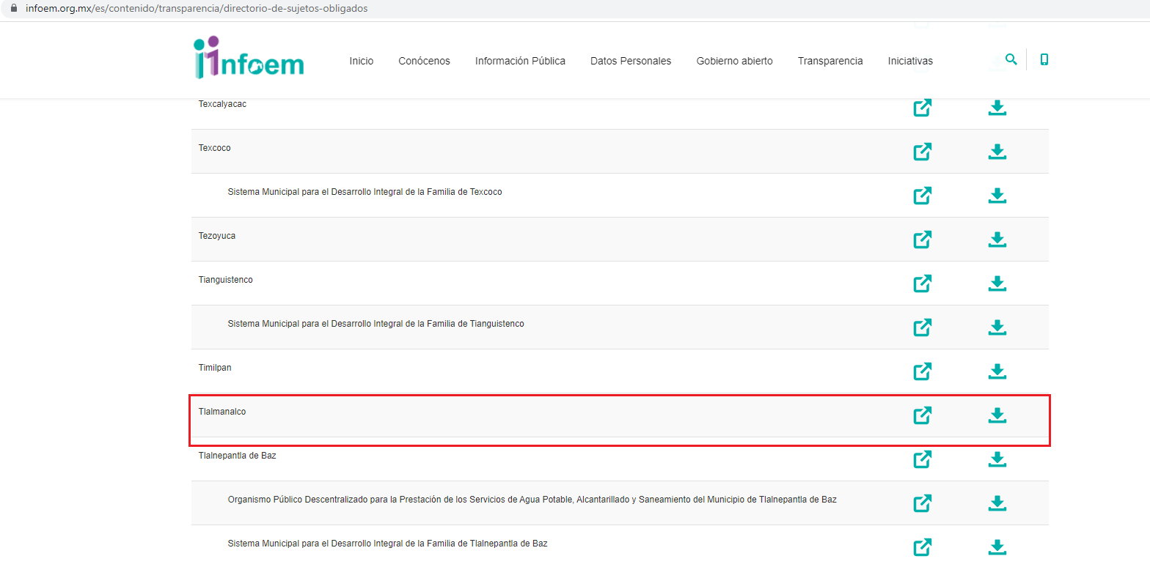

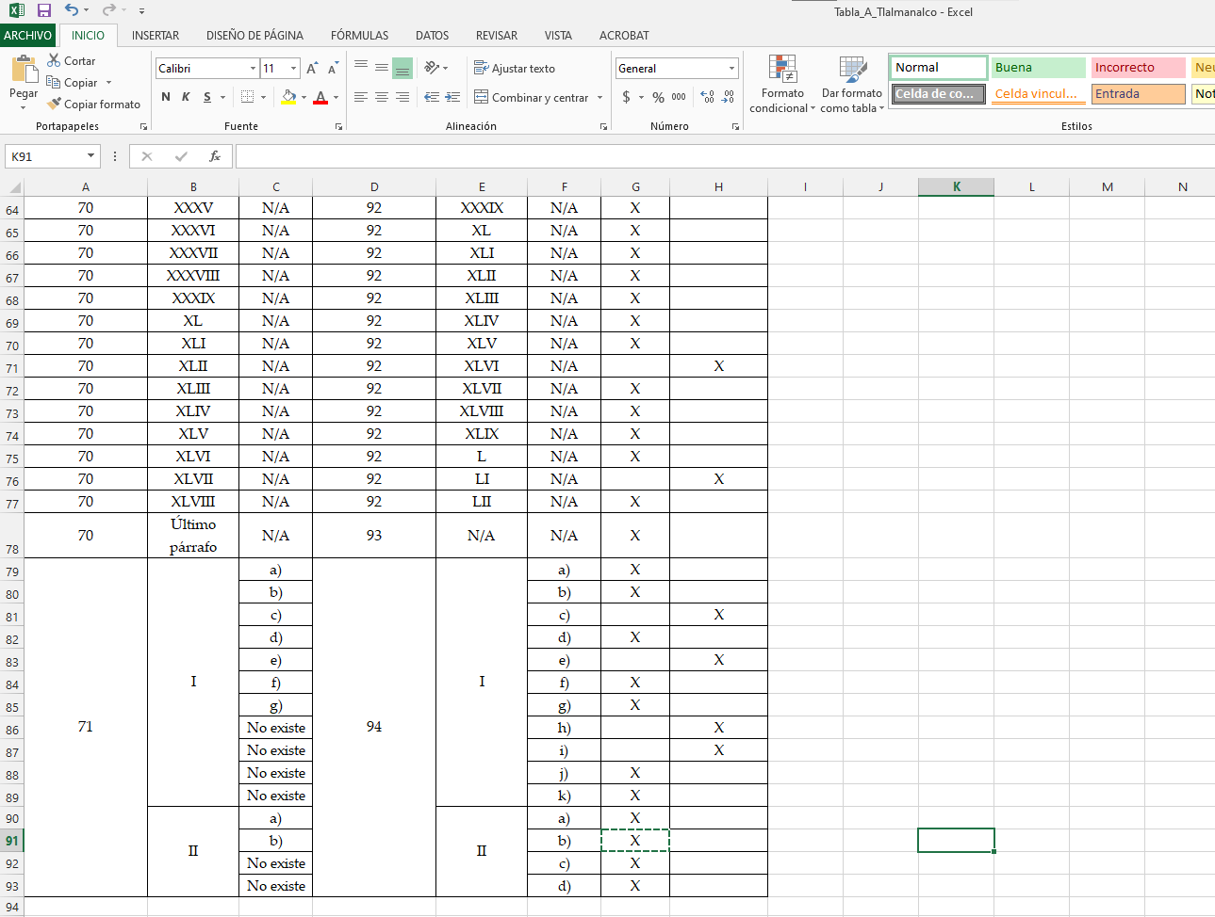
Con base en lo anteriormente expuesto, resulta inconcuso que la información que resulta de interés al particular es susceptible de ser generada, poseída y administrada por El Sujeto Obligado, asimismo, ésta estriba en el interés general y el alcance público.
Inconforme con las respuestas rendidas por El Sujeto Obligado, el Recurrente interpuso recursos de revisión en fechas veintitrés de septiembre y doce de octubre de dos mil veintiuno, los cuales fueron registrados en el sistema electrónico con los expedientes números 04790/INFOEM/IP/RR/2021 y 05012/INFOEM/IP/RR/2021, admitiendose el veintinueve de septiembre y quince de octubre, ambos de dos mil veintiuno. Señalando como razones o motivos de inconformidad
Recurso de revisión 04790/INFOEM/IP/RR/2021
“La respuesta no es comprensiva y detallada, así como falta de congruencia entre la respuesta y lo reportado a través de sueldos y salarios reportados mediante transparencia” [Sic]
Razones o Motivos de Inconformidad:
“No sé precisa el número de acta por la cual se aprueba el salario del tesorero municipal, La diferencia de salario narrado y publicado en el portal de transparencia no coinciden.” [Sic]

Por otra parte, como fue mencionado en el antecedente sexto, El Sujeto Obligado rindió su informe justificado en los siguientes términos:
Para el 04790/INFOEM/IP/RR/2021:
- UTAIP-TLAL-088-2021.pdf, contiene el oficio TES/TLAL/205/2021, de fecha uno de octubre de dos mil veintiuno, signado por el Tesorero Municipal, en el cual informa al ahora Recurrente que el área de Tesorería, no tiene ningún documento oficial donde se hace referencia que se le tendrá que descontar a los regidores el 5%, por lo tanto al no haber descuento, no hay aplicación del gasto a los rubros a que se refiere.

Por cuanto hace al recurso de revisión 05012/INFOEM/IP/RR/2021, se aprecia que el Sujeto Obligado, remitió su informe justificado en fecha veintisiete de octubre de dos mil veintiuno, mediante dos archivos en los cuales medularmente se ratifica la respuesta inicial, asimismo, no fueron puestos a la vista del particular en virtud de que contienen información susceptible de ser clasificada, toda vez que se refieren a la sentencia de pensión alimenticia de algunos regidores, asimismo, esta información ya es del conocimiento del recurrente, ya que fue remitida en respuesta, por lo que se le solicita no haga mal uso de ella.
Asimismo, no resulta desapercibido para este Órgano Resolutor que en la información remitida en respuesta, el Sujeto Obligado dejó a la vista, datos personales susceptibles de testar (respuesta e informe justificado, se dejan visibles datos susceptibles de ser censurados, tales como los regidores que cuentan con sentencia de pensión alimenticia) mismos que ya son del conocimiento del Recurrente, en este contexto, resulta procedente dar vista Contraloría Interna de este Instituto, para que, en el ámbito de sus facultades correspondientes, resuelvan lo conducente y determine, en su caso, el grado de responsabilidad en el incumplimiento de las obligaciones establecidas en la Ley de Protección de Datos Personales en Posesión de Sujetos Obligados del Estado de México y Municipios, de igual forma se exhorta al Recurrente, a no hacer uso indebido de la información que ya le fue proporcionada.
Versión Pública
No pasa desapercibido que la información podría contener información susceptible de clasificar, por lo cual, dicha información debe ser clasificada para no vulnerar un derecho intangible. Aunado a que de ser en caso de contar con otra información consistente en datos personales, deberá generarse una versión pública, tal excepción a la publicidad, atiende a la coexistencia de datos públicos e información que tenga el carácter de confidencial (datos personales) o reservada, por lo que debe privilegiarse el acceso a la información bajo el principio de máxima divulgación, empero sin violar el derecho a la protección de datos personales, cuyo fundamento legal aplicable se encuentra inmerso en los numerales de la Ley de la materia, que a la letra esgrimen:
“Artículo 3. Para los efectos de la presente Ley se entenderá por:
(…)
IX. Datos personales: La información concerniente a una persona, identificada o identificable según lo dispuesto por la Ley de Protección de Datos Personales del Estado de México;
(…)
XLV. Versión pública: Documento en el que se elimine, suprime o borra la información clasificada como reservada o confidencial para permitir su acceso.
Artículo 122. La clasificación es el proceso mediante el cual el sujeto obligado determina que la información en su poder actualiza alguno de los supuestos de reserva o confidencialidad, de conformidad con lo dispuesto en el presente título.
[…]
Artículo 132. La clasificación de la información se llevará a cabo en el momento en que:
[…]
II. Se determine mediante resolución de autoridad competente; o
(…)
Artículo 137. Cuando un mismo medio, impreso o electrónico, contenga información pública y reservada o confidencial, la Unidad de Transparencia para efectos de atender una solicitud de información, deberán elaborar una versión pública en la que se testen las partes o secciones clasificadas, indicando su contenido de manera genérica y fundando y motivando su clasificación.” [Sic]

Verbigracia, previo a poner a disposición la información correspondiente debe considerarse que tiene carácter de confidencial el Registro Federal de Contribuyentes (RFC) que no sean de proveedores, cuenta bancaria, la Clave Única de Registro de Población (CURP), domicilio particular, teléfono particular, el nombre de las personas físicas que no tengan la calidad de servidor público o aquellos que no reciban recursos públicos, entre otros considerados como datos personales en términos de la normatividad aplicable.
En cuanto al Registro Federal de Contribuyentes de las personas físicas constituye un dato personal, ya que para su obtención es necesario acreditar ante la autoridad fiscal previamente la identidad de la persona, su fecha de nacimiento, entre otros aspectos.
Ahora bien, las personas físicas tramitan su inscripción en el registro con el propósito de realizar —mediante esa clave de identificación— operaciones o actividades de naturaleza fiscal, la cual, les permite hacer identificable respecto de una situación fiscal determinada.
Lo anterior es compartido por el ahora Instituto Nacional de Transparencia, Acceso a la Información y Protección de Datos Personales (INAI), conforme al criterio 19/17, el cual es del tenor literal siguiente:
“REGISTRO FEDERAL DE CONTRIBUYENTES (RFC) DE PERSONAS FÍSICAS.
El RFC es una clave de carácter fiscal, única e irrepetible, que permite identificar al titular, su edad y fecha de nacimiento, por lo que es un dato personal de carácter confidencial.
Resoluciones:
RRA 0189/17. Morena. 08 de febrero de 2017. Por unanimidad. Comisionado Ponente Joel Salas Suárez.
RRA 0677/17. Universidad Nacional Autónoma de México. 08 de marzo de 2017. Por unanimidad. Comisionado Ponente Rosendoevgueni Monterrey Chepov.
RRA 1564/17. Tribunal Electoral del Poder Judicial de la Federación. 26 de abril de 2017. Por unanimidad. Comisionado Ponente Oscar Mauricio Guerra Ford.” [Sic]

Así, el RFC se vincula al nombre de su titular, permite identificar la edad de la persona, su fecha de nacimiento, así como su homoclave, la cual es única e irrepetible y determina justamente la identificación de dicha persona para efectos fiscales, por lo éste constituye un dato personal que concierne a una persona física identificada e identificable.
En cuanto a la Clave Única de Registro de Población (CURP) en virtud de que éste se integra por datos personales que únicamente le conciernen a un particular como son su fecha de nacimiento, su nombre, sus apellidos y su lugar de nacimiento; información que permite distinguirlo del resto de los habitantes, se considera que es de carácter confidencial.
Argumento que es compartido por el Instituto Nacional de Transparencia, Acceso a la Información y Protección de Datos Personales, conforme al criterio número 18/17 el cual refiere:
“CLAVE ÚNICA DE REGISTRO DE POBLACIÓN (CURP).
La Clave Única de Registro de Población se integra por datos personales que sólo conciernen al particular titular de la misma, como lo son su nombre, apellidos, fecha de nacimiento, lugar de nacimiento y sexo. Dichos datos, constituyen información que distingue plenamente a una persona física del resto de los habitantes del país, por lo que la CURP está considerada como información confidencial”.
Resoluciones:
RRA 3995/16. Secretaría de la Defensa Nacional. 1 de febrero de 2017. Por unanimidad. Comisionado Ponente Rosendoevgueni Monterrey Chepov.
RRA 0937/17. Senado de la República. 15 de marzo de 2017. Por unanimidad. Comisionada Ponente Ximena Puente de la Mora.
RRA 0478/17. Secretaría de Relaciones Exteriores. 26 de abril de 2017. Por unanimidad. Comisionada Ponente Areli Cano Guadiana.” [Sic]
Lo anterior, sólo en caso de advertir información susceptible de clasificar, por ende, resulta necesario que el Comité de Transparencia del Sujeto Obligado emita el Acuerdo de Clasificación correspondiente que sustente la versión pública, el cual deberá cumplir cabalmente las formalidades previstas en el artículo 137 de la Ley de Transparencia y Acceso a la Información Pública del Estado de México y Municipios, así como los numerales aplicables de los LINEAMIENTOS GENERALES EN MATERIA DE CLASIFICACIÓN Y DESCLASIFICACIÓN DE LA INFORMACIÓN, ASÍ COMO PARA LA ELABORACIÓN DE VERSIONES PÚBLICAS, publicados en el Diario Oficial de la Federación en fecha quince de abril de dos mil dieciséis, mediante Acuerdo del Consejo Nacional del Sistema Nacional de Transparencia, Acceso a la Información Pública y Protección de Datos Personales.
En mérito de lo expuesto en líneas anteriores, resultan parcialmente fundados los motivos de inconformidad vertidos por El Recurrente, por ello con fundamento en el artículo 186 fracción III de la Ley de Transparencia y Acceso a la Información Pública del Estado de México y Municipios, se MODIFICAN las respuestas a las solicitudes de información 00084/TLALMANA/IP/2021 y 00086/TLALMANA/IP/2021, que han sido materia del presente fallo.

SE RESUELVE

PRIMERO. Se MODIFICAN las respuestas entregadas por EL SUJETO OBLIGADO, a las solicitudes de información números 00084/TLALMANA/IP/2021 y 00086/TLALMANA/IP/2021, por resultar parcialmente fundados los motivos de inconformidad que arguye EL RECURRENTE, en términos del Considerando CUARTO de la presente resolución.
SEGUNDO. Se ORDENA al SUJETO OBLIGADO realizar una búsqueda exhaustiva y razonable a fin de entregar al RECURRENTE, a través del Sistema de Acceso a la Información Mexiquense (SAIMEX), en versión pública de ser procedente, de lo siguiente:
- Documento o documentos donde consten los servicios, obras, apoyos y o actividades en los que se han empleado los recursos equivalentes al 5% que se descuenta de los salarios de los regidores, de la fecha de la primera retención a la fecha de la solicitud.
- Notas, facturas, evidencias y/o soportes documentales que sustenten la aplicación del recurso mencionado en el punto anterior, de la fecha de la primera retención a la fecha de la solicitud.
- Documento o documentos donde consten la justificación legal del descuento a los salarios de los regidores adscritos al ayuntamiento de Tlalmanalco durante la presente administración, de la fecha de la primera retención a la fecha de la solicitud.
- Acta de cabildo en donde se aprobó el tabulador de sueldos correspondiente al ejercicio fiscal dos mil veintiuno.
Para el caso de que El Sujeto Obligado no haya generado la información relativa a los puntos 1, 2 y 3 el presente Resolutivo, bastará con que lo haga del conocimiento del Recurrente al momento de dar cumplimiento a la presente resolución.

Para la entrega en versión pública deberá emitir el Acuerdo del Comité de Transparencia en términos de los artículos 49, fracción VIII y 132 fracción II de la Ley de Transparencia y Acceso a la Información Pública del Estado de México y Municipios, en el que funde y motive las razones sobre los datos que se supriman o eliminen y se ponga a disposición de la recurrente.

TERCERO. Notifíquese al titular de la unidad de transparencia del Sujeto Obligado, para que conforme al artículo 186 último párrafo, 189 segundo párrafo y 194 de la Ley de Transparencia y Acceso a la Información Pública del Estado de México y Municipios; dé cumplimiento a lo ordenado dentro del plazo de diez días hábiles, debiendo informar a este Instituto en un plazo de tres días hábiles siguientes sobre el cumplimiento dado a la presente resolución.

CUARTO De conformidad con el artículo 198, de la Ley de Transparencia y Acceso a la Información Pública del Estado de México y Municipios, de considerarlo procedente, el Sujeto Obligado de manera fundada y motivada, podrá solicitar una ampliación de plazo para el cumplimiento de la presente resolución.

QUINTO. Notifíquese al Recurrente la presente resolución vía Sistema de Acceso a la Información Mexiquense SAIMEX y hágase de su conocimiento, que en caso de que considere que le causa algún perjuicio, podrá impugnar vía Juicio de Amparo en los términos de las leyes aplicables, de conformidad con lo establecido en el artículo 196 de la Ley de Transparencia y Acceso a la Información Pública del Estado de México y Municipios.

SEXTO. Gírese oficio al Contralor Interno y Órgano de Control y Vigilancia de este Instituto para hacer de su conocimiento la presente resolución, a fin de que en ejercicio de sus atribuciones y de conformidad al artículo 190, de la Ley de Transparencia y Acceso a la Información Pública del Estado de México y Municipios, determine lo conducente, en términos de lo señalado en el Considerando CUARTO de la presente resolución.

ASÍ LO RESUELVE, POR UNANIMIDAD DE VOTOS EL PLENO DEL INSTITUTO DE TRANSPARENCIA, ACCESO A LA INFORMACIÓN PÚBLICA Y PROTECCIÓN DE DATOS PERSONALES DEL ESTADO DE MÉXICO Y MUNICIPIOS, CONFORMADO POR LOS COMISIONADOS JOSÉ MARTÍNEZ VILCHIS, MARÍA DEL ROSARIO MEJÍA AYALA, SHARON CRISTINA MORALES MARTÍNEZ, LUIS GUSTAVO PARRA NORIEGA y GUADALUPE RAMÍREZ PEÑA, EN LA CUADRAGÉSIMA TERCERA SESIÓN ORDINARIA CELEBRADA EL PRIMERO DE DICIEMBRE DE DOS MIL VEINTIUNO ANTE EL SECRETARIO TÉCNICO DEL PLENO, ALEXIS TAPIA RAMÍREZ.---------------------------------------------------------------------------------------------------------------------------------------------------------------------------------------------------------------------------------------------------------------------------------------------------------------------------------------------------------------------------------------------------------------------------------------------------------------------------------------------------------------------------------------------------------------------------------------------------------------------------------------------------------------------------------------------------------------------------------------------------------------------------------------------------------------------------------------------------------------------------------------------------------------------------------------------------------------------------------------------------------------------------------------------------------------------------------------------------------------------------------------------------------------------------------------------------------------------------------------------------------------------------------------------------------------------------------------------------------------------------------------------------------------------------------------------------------------------------------------------------------------------------------------------------------------------------------------------------------------------------------------------------------------------------------------------------------------
CCR/FJJC

